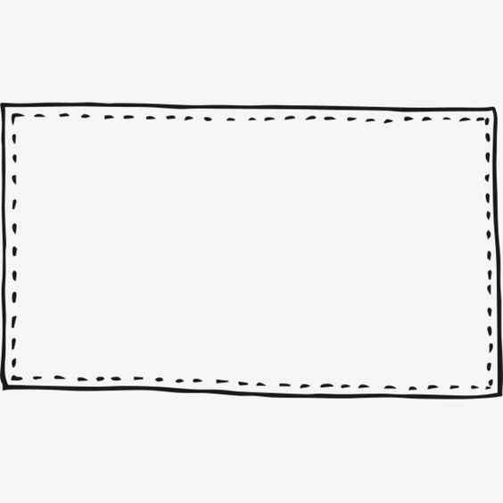
設計者：蔡孟庭老師
三年 班 號
姓名:
三下MAPS提問單
第二課 還差一點

【預習任務】
- 形近字知多少

 | 形近字 | 讀音 | 造詞 |  | 形近字 | 讀音 | 造詞
1 | 差 |  |  | 5 | 管
 |  |  |  |  | 官
2 | 檔 |  |  |  | 館
 | 當 |  |  | 6 | 模
 | 擋 |  |  |  | 摸
3 | 決 |  |  |  | 莫
 | 訣 |  |  |  | 漠
 | 快 |  |  |  | 寞
 | 缺 |  |  | 7 | 興
4 | 扛
 | 缸 |  |  | 8 | 微
 | 紅 |  |  |  | 徵
 | 虹 |  |  |  | 徽

二、短語練習

1. ( 寫 ) 來 ( 寫 ) 去。
( ) 來 ( ) 去。
2. 一 ( 面 )( 牆 )( 擋 ) 在 ( 前頭 )。
一 ( )( )( ) 在 ( )。
3. ( 母親 ) 把那些 ( 字 )( 一張張 )( 看過 )
( ) 把那些 ( )( )( )
三、造句練習
1. (轉折複句) …… 卻 ……。
_____________________________________________________________________________
2. (目的複句) 為了……。
_____________________________________________________________________________
3. (因果複句) …… 所以 ……。
_____________________________________________________________________________
【暖身題】
Q1 本課的課文名稱是〈還差一點〉，內容一樣是王獻之習字的故事，請你試著從課名「還差一點」和前一課內容做個連結，你覺得可能是什麼事情還差一點呢？
_____________________________________________________________________________
Q2 想一想，在你的學習或生活中，有沒有遇到「差一點」的時候？是什麼事情？
_____________________________________________________________________________
【基礎題】
Q0 呼應暖身題，本課〈拔不起來的筆〉是一篇記敘文。
意義段 | 練習(困境) | 練習(秘訣) | 早晚(勤練) | (埋頭)苦練 | 結果
自然段

心智圖架構提示：第一層灰框、第二層方框、第三層底線
Q1 根據文本內容，讀出重點並完成下列的表格。
練習( ) | 人物 | ( )
 | 事件 | 努力( )卻沒有( )
練習( ) | 請教對象 | ( )
 | 傳授秘訣 | 寫完( )
( )勤練 | 努力過程 | ( )學每個字的筆畫
 | 花費時間 | ( )年
 | ( )評價 | 有點樣子了
埋頭( ) | 花費時間 | ( )年
 | ( )評價 | 自覺和( )一模一樣
 | ( )評價 | ( )字下一點，有( )的味道
 | 難過原因 | 那一點是父親寫的
結果 | 決心 | ( )多年書法
 | 成果 | 字和父親一樣好
 | 秘訣 | 寫完( )

【挑戰題】
Q1 從《還差一點》中，我們看到王獻之練習書法的過程，請仔細思考他的表現，並從以下選項中，勾選出你認為符合王獻之個性的特質。選擇後，請簡單說明你的理由，並分享你最欣賞或最不欣賞的特質是什麼？
□有毅力 □不服輸 □細心 □虛心 □堅持到底 □驕傲自滿 □懶惰 □專注
我最( 欣賞 / 不欣賞 )的是__________，因為____________________________________
_____________________________________________________________________________
Q2 讀完第一、二課之後，請問你從王獻之的身上學習到什麼呢？請小朋友具體的寫出來。
我從王獻之的身上學習到_______________________________________________________

Q3 這一課我們透過王獻之的故事知道這「十八缸水」代表他堅持努力的過程，你自己有沒有想要努力達成的目標呢？請你選定一個目標，並設計屬於你自己的「十八缸水計畫表」，每一缸水代表一個具體的小行動或步驟，請逐步填寫完成進度。

我的努力目標是：_______________________________
- 請寫出十八個你為達成目標所要付出的具體行動，每完成一個，就打勾✔。
- 你覺得在達成這個目標的過程中，最困難的是什麼？
答：_________________________________________________________
【課文心智圖】

